2018—2019学年度第一学期期中检测试题
高 三 生 物 参 考 答 案
2018.11
一、单项选择题
1.A 2.D 3.B 4.C 5.B 6.C 7.A 8.D 9.A 10.C
11.D 12.A 13.B 14.B 15.D 16.C 17.D 18.C 19.D 20.C
二、多项选择题
21.AB 22.AD 23.ABC 24.ABD 25.ABC
三、非选择题
26．（8分）
（1）有核膜包被的细胞核（或有核膜） B
（2）胞吞（内吞） 不需要载体
（3）磷脂双分子层 内质网、高尔基体、细胞膜（缺一不给分）
转运小泡、穿梭小泡、分泌小泡、内吞泡（缺一不给分）
（4）特异或专一
27．（7分）
（1）氨基酸或核糖核苷酸
（2）EB—EC 酶降低活化能的效果更显著
（3）a 竞争性
（4）通过改变酶的空间结构，从而影响酶的活性 不能
28．（9分）
（1）红光和蓝紫光 层析液 蓝绿色
（2）细胞质基质和线粒体 叶绿体类囊体薄膜
（3）a、b、c、d
（4）二氧化碳浓度低
（5）F 光合作用产生的氧气量等于细胞呼吸消耗的氧气量
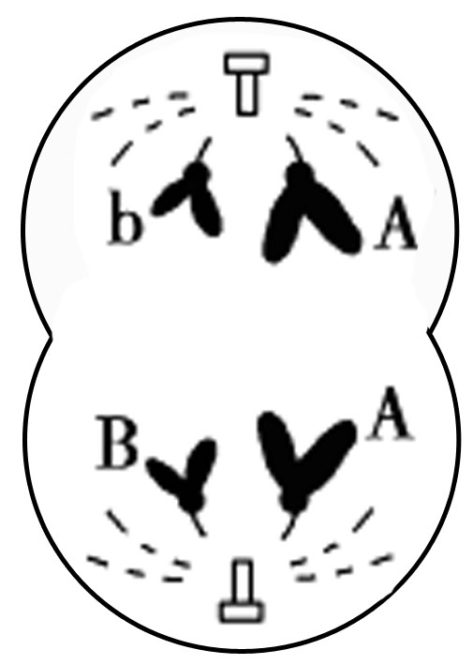
29．（9分）
（1）4 2
（2）50%
（3）基因突变 e～f、f～g（或e～g）
（4）减数第一次分裂后期同源染色体①和②没有分离
减数第二次分裂后期染色体①上姐妹染色单体分开后没有移向细胞两极
（5）见右图（2分）
30．（8分）
（1）不一定 1或2 （答其一即可）
（2）伴X染色体隐性遗传
（3）BbX^{D}Y 5/6
（4）女孩 1/8
（5）1/6
31．（8分）
（1）细胞核 （2）26% 2400
（3）AGACTT （4）3 T—A
（5）基因通过控制蛋白质的结构直接控制生物的性状
（6）CD
32．（8分）
（1）10 （2）交叉互换
（3）①花药离体培养 低温 III 基因突变的频率低、不定向
②4/27（2分）
33．（8分）
（1）AATT— （2）酶B和酶C 酶A和酶B
（3）DNA连接酶 0 2 （4）生根瘤（2分）

